Planificador de viajes de 5 días
Día  1 | Destino: [¿Dónde va?]  Dónde comer: [¿Qué hay de desayuno?]  Qué hacer: [¿Tiene entradas para un magnífico espectáculo?]  Dónde quedarse: [¿Bungalow en la playa o sofá de un amigo?]  Cómo llegar: [¿Avión, tren o GPS?]
Día  2 | [Para reemplazar cualquier texto de marcador de posición (por ejemplo, este), seleccione una línea o un párrafo y empiece a escribir. Para obtener los mejores resultados, no incluya espacios a la derecha ni a la izquierda de los caracteres de la selección.]
Día  3 | [Para reemplazar la foto de un marcador de posición por la suya propia, elimínela. Después, en la pestaña insertar de la cinta de opciones, haga clic en Imagen.] | 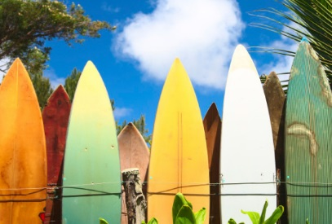
Día  4 | Destino: [¿Dónde va?]  Dónde comer: [¿Qué hay de desayuno?]  Qué hacer: [¿Tiene entradas para un magnífico espectáculo?]  Dónde quedarse: [¿Bungalow en la playa o sofá de un amigo?]  Cómo llegar: [¿Avión, tren o GPS?] | 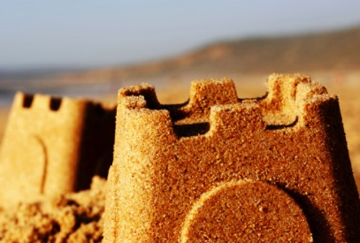
Día  5 | Destino: [¿Dónde va?]  Dónde comer: [¿Qué hay de desayuno?]  Qué hacer: [¿Tiene entradas para un magnífico espectáculo?]  Dónde quedarse: [¿Bungalow en la playa o sofá de un amigo?]  Cómo llegar: [¿Avión, tren o GPS?]

